Challenge Mercado Libre

Autor:

- Parente Aun, Ruben Alfredo

Contenido

Introducción. 2

- Temática. 2

- Presentación. 2

Primera Parte - SQL 2

Stack tecnológico. 2

SQL Server 2

Diagramas 3

Tablas 4

A resolver 9

Segunda Parte - APIs (Deseable) 11

# Introducción.

## - Temática.

Interpretación de la consigna ● Orden y comentarios del código ● Queries simples y efectivas ● Calidad del entregable ● Si pensás en otro punto que pueda sumar, sentite libre de agregarlo y comentarnos cuál es y por qué lo sumaste

## - Presentación.

* Alfredo Parente: DATA SCIENTIST.Un dibujo de una persona

  Descripción generada automáticamente con confianza media

LinkedIn: https://www.linkedin.com/in/alfredo-parente-2b563851

# Primera Parte - SQL

## Stack tecnológico.

En este trabajo se utilizarán las siguientes herramientas:

## Logotipo, nombre de la empresa Descripción generada automáticamenteSQL Server

## Diagramas

* A nivel lógico:

En esta representación gráfica del DER se le suma columnas que brindan el detalle de las Primary y Foreign Keys, y su vez el tipo de dato en la última columna.

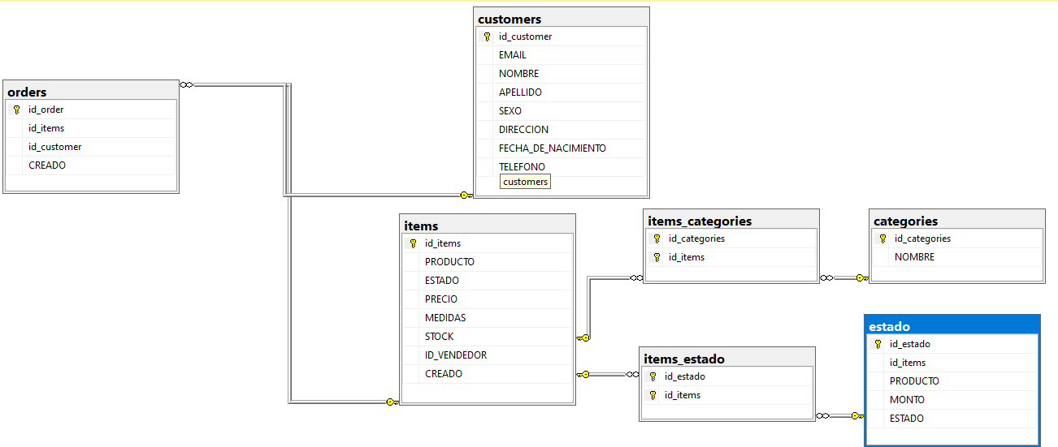

## Tablas

* Tabla Customers:

|  |  |  |  |
| --- | --- | --- | --- |
| customers | | | |
| CAMPO | DESCRIPCION | TIPO DE CLAVE | TIPO DE CAMPO |
| id_customer | Llave primaria | PK | NVARCHAR (50) |
| EMAIL | Dirección de correo electrónico del cliente |  | NVARCHAR (50) |
| NOMBRE | Primer y segundo nombre del cliente |  | NVARCHAR (50) |
| APELLIDO | Primer y segundo apellido del cliente |  | NVARCHAR (50) |
| SEXO | Género del cliente |  | NVARCHAR (1) |
| DIRECCION | Dirección particular del cliente |  | NVARCHAR (100) |
| FECHA_DE_NACIMIENTO | Fecha en la que nació el cliente |  | DATE |
| TELEFONO | Teléfono de contacto |  | NVARCHAR (14) |

* Creación de la tabla Customers:

CREATE TABLE customers (

id_customer NVARCHAR(50)PRIMARY KEY,

EMAIL NVARCHAR(50) NOT NULL,

NOMBRE NVARCHAR(50) NOT NULL,

APELLIDO NVARCHAR(50) NOT NULL,

SEXO NVARCHAR(1) NOT NULL,

DIRECCION NVARCHAR(100) NULL,

FECHA_DE_NACIMIENTO DATE NULL,

TELEFONO NVARCHAR (14) NULL

);

|  |  |  |  |
| --- | --- | --- | --- |
| items | | | |
| CAMPO | DESCRIPCION | TIPO DE CLAVE | TIPO DE CAMPO |
| id_items | Llave primaria | PK | NVARCHAR (50) |
| PRODUCTO | Descripción del producto |  | NVARCHAR (100) |
| ESTADO | Estado actual del producto |  | NVARCHAR (50) |
| PRECIO | Precio actual del item |  | INT |
| MEDIDAS | Medidas del producto |  | INT |
| STOCK | Cantidad de producto disponible para la venta |  | INT |
| ID_VENDEDOR | Identificación del vendedor en el sistema |  | INT |
| CREADO | Fecha de la publicación |  | DATE |

* Tabla items:
* Creación de la tabla items:

CREATE TABLE items (

id_items NVARCHAR (50) PRIMARY KEY,

PRODUCTO NVARCHAR(100) NOT NULL,

ESTADO NVARCHAR (50) NOT NULL,

PRECIO INT NOT NULL,

MEDIDAS INT NOT NULL,

STOCK INT NOT NULL,

ID_VENDEDOR INT NOT NULL,

CREADO DATE NULL

);

* Tabla categories:

|  |  |  |  |
| --- | --- | --- | --- |
| categories | | | |
| CAMPO | DESCRIPCION | TIPO DE CLAVE | TIPO DE CAMPO |
| id_categories | Llave primaria | PK | NVARCHAR (50) |
| NOMBRE | Nombre de la Categoria para su identificación |  | NVARCHAR (50) |

* Creación de la tabla categories:

CREATE TABLE categories (

id_categories NVARCHAR (50) PRIMARY KEY,

NOMBRE VARCHAR(50) NOT NULL

);

* Tabla orders:

|  |  |  |  |
| --- | --- | --- | --- |
| orders | | | |
| CAMPO | DESCRIPCION | TIPO DE CLAVE | TIPO DE CAMPO |
| id_order | Llave primaria | PK | NVARCHAR (50) |
| Id_items | Nombre de la Categoria para su identificación | FK | NVARCHAR (50) |
| id_customer | Llave primaria | FK | NVARCHAR (50) |
| CREADO | Fecha de concretación de la venta. |  | DATE |

* Creación de la tabla orders:

CREATE TABLE orders (

id_order NVARCHAR (50) PRIMARY KEY,

id_items NVARCHAR (50) foreign key references items (id_items),

id_customer NVARCHAR (50) foreign key references customers (id_customer),

CREADO DATE NULL

);

* Tabla order_items_customer:

|  |  |  |  |
| --- | --- | --- | --- |
| orders | | | |
| CAMPO | DESCRIPCION | TIPO DE CLAVE | TIPO DE CAMPO |
| id_order | Llave primaria | PK | NVARCHAR (50) |
| Id_items | Nombre de la Categoria para su identificación | FK | NVARCHAR (50) |
| id_customer | Llave primaria | FK | NVARCHAR (50) |
| CREADO | Fecha de concretación de la venta. |  | DATE |

|  |  |  |  |
| --- | --- | --- | --- |
| order_items_customer | | | |
| CAMPO | DESCRIPCION | TIPO DE CLAVE | TIPO DE CAMPO |
| id_items | Llave primaria - Llave foránea | PK-FK | NVARCHAR (50) |
| Id_customer | Llave primaria - Llave foránea | PK-FK | NVARCHAR (50) |

|  |  |  |  |
| --- | --- | --- | --- |
| orders | | | |
| CAMPO | DESCRIPCION | TIPO DE CLAVE | TIPO DE CAMPO |
| id_order | Llave primaria | PK | NVARCHAR (50) |
| Id_items | Nombre de la Categoria para su identificación | FK | NVARCHAR (50) |
| id_customer | Llave primaria | FK | NVARCHAR (50) |
| CREADO | Fecha de concretación de la venta. |  | DATE |

* Creación de la tabla order_items_customer:

CREATE TABLE order_items_customer (

id_items NVARCHAR (50),

id_customer NVARCHAR (50),

primary key(id_items, id_customer),

foreign key (id_items) references items (id_items),

foreign key (id_customer) references customers (id_customer)

)

* Tabla items_categories:

|  |  |  |  |
| --- | --- | --- | --- |
| order_items_customer | | | |
| CAMPO | DESCRIPCION | TIPO DE CLAVE | TIPO DE CAMPO |
| id_categories | Llave primaria - Llave foránea | PK-FK | NVARCHAR (50) |
| Id_items | Llave primaria - Llave foránea | PK-FK | NVARCHAR (50) |

* Creación de la tabla ítems_categories:

CREATE TABLE items_categories (

id_categories NVARCHAR (50),

id_items NVARCHAR (50),

primary key(id_categories, id_items),

foreign key (id_categories) references categories (id_categories),

foreign key (id_items) references items (id_items)

)

* Tabla estado:

|  |  |  |  |
| --- | --- | --- | --- |
| estado | | | |
| CAMPO | DESCRIPCION | TIPO DE CLAVE | TIPO DE CAMPO |
| id_estado | Llave primaria | PK | NVARCHAR (50) |
| Id_items | Llave primaria de tabla items | FK | NVARCHAR (50) |
| PRODUCTO | Nombre del producto |  | NVARCHAR (50) |
| MONTO | Monto del producto. |  | DATE |
| ESTADO | Estado de la venta |  | DATE |

* Creación de la tabla estado:

CREATE TABLE estado (

id_estado NVARCHAR (50) PRIMARY KEY,

id_items NVARCHAR (50),

PRODUCTO NVARCHAR (50),

MONTO INT,

ESTADO NVARCHAR (50)

);

|  |  |  |  |
| --- | --- | --- | --- |
| items_estado | | | |
| CAMPO | DESCRIPCION | TIPO DE CLAVE | TIPO DE CAMPO |
| id_estado | Llave primaria - Llave foránea | PK-FK | NVARCHAR (50) |
| Id_items | Llave primaria - Llave foránea | PK-FK | NVARCHAR (50) |

* Tabla items_estado:
* Creación de la tabla ítems_estado:

CREATE TABLE items_estado (

id_estado NVARCHAR (50),

id_items NVARCHAR (50),

primary key(id_estado, id_items),

foreign key (id_items) references items (id_items),

foreign key (id_estado) references estado (id_estado)

);

## A resolver

1. Listar los usuarios que cumplan años el día de hoy cuya cantidad de ventas realizadas en enero 2020 sea superior a 1500.

SELECT *

FROM customers C

JOIN orders O ON C.id_customer = O.id_customer

WHERE C.FECHA_DE_NACIMIENTO = GETDATE()

AND C.id_customer IN ( SELECT Tabla_Sumarizada.id_customer

FROM ( SELECT SUM (O.id_customer) as Suma_Usuario,

O.id_customer AS ID_CUSTOMER

FROM customers C

JOIN orders O ON C.id_customer = O.id_customer

WHERE CAST (YEAR (O.CREADO) AS VARCHAR) + CAST(MONTH(O.CREADO) AS VARCHAR) = '20201'

GROUP BY O.id_customer

ORDER BY Suma_Usuario ASC

) Tabla_Sumarizada

WHERE Tabla_Sumarizada.Suma_Usuario > 1500

)

1. Por cada mes del 2020, se solicita el top 5 de usuarios que más vendieron ($) en la categoría Celulares. Se requiere el mes y año de análisis, nombre y apellido del vendedor, cantidad de ventas realizadas, cantidad de productos vendidos y el monto total transaccionado.

SELECT MONTH (O.CREADO) MES,

YEAR (O.CREADO) AÑO,

C.NOMBRE NOMBRE,

C.APELLIDO AS APELLIDO,

TOP_USUARIOS.TOTAL_VENTAS AS TOTAL_VENTAS,

TOP_USUARIOS.TOTAL_PRECIO AS TOTAL_PRECIO

FROM customers C

JOIN orders O ON C.id_customer = O.id_customer

JOIN (

SELECT TOP 5 COUNT(items.id_items) AS TOTAL_VENTAS,

SUM(items.PRECIO) AS TOTAL_PRECIO,

C.id_customer AS ID_CUSTOMER

FROM customers C

JOIN orders O ON O.id_customer = C.id_customer

JOIN items ON items.id_items = O.id_items

JOIN categories CAT ON CAT.id_categories = items.id_items

WHERE CAT.NOMBRE LIKE 'CELULARES'

GROUP BY CAST(YEAR(O.CREADO) AS VARCHAR)+CAST(MONTH(O.CREADO) AS VARCHAR), C.id_customer

ORDER BY C.id_customer ASC

) TOP_USUARIOS

ON C.id_customer = TOP_USUARIOS.ID_CUSTOMER

;

3. Se solicita poblar una nueva tabla con el precio y estado de los Ítems a fin del día. Tener en cuenta que debe ser reprocesable. Vale resaltar que en la tabla Item, vamos a tener únicamente el último estado informado por la PK definida. (Se puede resolver a través de StoredProcedure)

GO

CREATE PROCEDURE TABLA_PRECIO_ESTADO_ITEMS

@DIA DATETIME

AS

INSERT INTO estado

SELECT estado.id_estado,

items.id_items,

items.PRODUCTO,

estado.MONTO AS MONTO,

'CERRADO' AS ESTADO

FROM items

JOIN orders ON orders.id_items = orders.id_items

JOIN estado ON estado.id_items = orders.id_items

JOIN items_estado ON items.id_items = items_estado.id_items

WHERE orders.CREADO = @DIA

UNION

SELECT estado.id_estado,

items.id_items,

items.PRODUCTO,

estado.MONTO AS MONTO,

'CERRADO' AS ESTADO

FROM items

JOIN orders ON items.id_items = orders.id_items

JOIN estado ON estado.id_items = orders.id_items

JOIN items_estado ON items.id_items = items_estado.id_items

WHERE items_estado.id_items IS NULL

AND orders.id_items IS NULL

# Segunda Parte - APIs (Deseable)

Se adjunta Notebook con la respuesta de los tres puntos de este challenge.